Информация об итогах
социально-экономического развития в
независимых государствах за 2021 год

По итогам 2021 года мировая экономика продемонстрировала динамичное восстановление к потерянным в предыдущем году позициям. Однако этот рост носит неустойчивый и неравномерный характер – уже к концу года негативные факторы стали оказывать всё более заметное давление на перспективы дальнейшего развития глобальной экономики. В результате мировая экономика вступила в 2022 г. в худшем положении, чем ожидалось ранее.
Согласно докладу Всемирного банка «Перспективы мировой экономики» после интенсивного подъема по итогам 2021 г. мировая экономика вступает в период замедления на фоне возможных новых угроз распространения новых штаммов коронавируса, роста инфляции и цен на сырье, рекордно высокого уровня задолженности (объем мирового долга составляет 256% мирового ВВП), увеличения неравенства в доходах, постоянных проблем на рынке труда, нарастающих геополитических противоречий (см. Таблицу 1). К ключевым глобальным трендам можно добавить также ускорение цифровизации на фоне усиления технологической конкуренции и стремления к цифровому суверенитету, ускорение декарбонизации мировой экономики, сдвиги в продовольственных системах.
Данные факторы, с учетом новых вспышек COVID-19 и нарушений в производственно-сбытовых цепочках, а также рост цен на энергоресурсы, могут поставить под удар восстановление экономик. По оценкам МВФ и Всемирного банка, риски для мирового базового прогноза, смещены в сторону ухудшения ситуации – эксперты ожидают снижения темпов роста мировой экономики с 5,5% в 2021г. до 4,1% в 2022г. и 3,2% в 2023г.
Во многих странах в связи с необходимостью сдерживания инфляционного давления по всей вероятности будет продолжен курс на ужесточение денежно-кредитной политики, однако по мере повышения директивных ставок могут возникать риски для финансовой стабильности, а также для финансовых потоков, валют и состояния бюджета стран с формирующимся рынком и развивающихся стран, особенно с учетом того, что в последние два года произошло существенное повышение уровней долга. Дальнейшая высокая геополитическая неопределенность может привести к формированию и других глобальных рисков.
Таблица 1
Рост реального ВВП по странам мира, по данным Всемирного банка, 2022г.

Реальный ВВП (%)¹ | 2019 | 2020 | 2021 (оценка) | 2022  (прогноз) | 2023 (прогноз)
Мир | 2,6 | -3,4 | 5,5 | 4,1 | 3,2
Страны с развитой экономикой | 1,7 | -4,6 | 5,0 | 3,8 | 2,3
- США | 2,3 | -3,4 | 5,6 | 3,7 | 2,6
- Зона евро | 1,6 | -6,4 | 5,2 | 4,2 | 2,1
- Япония | -0,2 | -4,5 | 1,7 | 2,9 | 1,2
Страны с формирующимся рынком и развивающиеся страны | 3,8 | -1,7 | 6,3 | 4,6 | 4,4
Восточная Азия и Тихоокеанский бассейн | 5,8 | 1,2 | 7,1 | 5,1 | 5,2
- КНР | 6,0 | 2,2 | 8,0 | 5,1 | 5,3
Европа и Центральная Азия | 2,7 | -2,0 | 5,8 | 3,0 | 2,9
- Азербайджан | 2,5 | -4,3 | 5,0 | 3,1 | 2,7
- Армения | 7,6 | -7,4 | 6,1 | 4,8 | 5,4
- Беларусь | 1,4 | -0,9 | 1,9 | -2,8 | 2,3
- Грузия | 5,0 | -6,8 | 10,5 | 5,5 | 5,0
- Казахстан | 4,5 | -2,5 | 3,5 | 3,7 | 4,8
- Молдова | 3,7 | -7,0 | 6,8 | 3,9 | 4,4
- Российская Федерация | 2,0 | -3,0 | 4,3 | 2,4 | 1,8
- Таджикистан | 7,4 | 4,5 | 7,0 | 5,5 | 4,5
- Узбекистан | 5,7 | 1,7 | 6,2 | 5,6 | 5,8
- Украина | 3,2 | -4,0 | 3,4 | 3,2 | 3,5
Латинская Америка и Карибский бассейн | 0,8 | -6,4 | 6,7 | 2,6 | 2,7
Ближний Восток и Северная Африка | 0,9 | -4,0 | 3,1 | 4,4 | 3,4
Южная Азия | 4,4 | -5,2 | 7,0 | 7,6 | 6,0
Африка к югу от Сахары | 2,5 | -2,2 | 3,5 | 3,6 | 3,8
¹ Темпы роста расcчитаны с использован. взвешенных показателей ВВП в $ США в постоянных ценах 2010г.

Более того, несмотря на обнадеживающие результаты по восстановлению мировой экономики, рынки труда остаются на допандемийных уровнях – темпы создания новых рабочих мест недостаточны для того, чтобы компенсировать предшествующие потери. Прогнозируется, что они смогут восстановиться только к 2023–2024 гг. в развитых странах, а в развивающихся этот процесс займет ещё больше времени. Одновременно с этим ограничения на трудовую миграцию породили дефицит рабочей силы в грузовых автомобильных перевозках, портовом и складском хозяйствах – для нормализации внутренних, региональных и глобальных перевозок, адаптации рынка труда также потребуется несколько лет.
Неблагоприятное воздействие пандемии значительно подорвало усилия в сокращении проблем бедности и неравенства. Есть серьезный риск дальнейшего роста бедности в странах с развивающейся экономикой по всему миру. А более высокий уровень неравенства может стать долгосрочным наследием пандемии – неравномерное восстановление занятости и доходов среди различных групп населения увеличивает неравенство внутри стран.
То есть пандемия стала мощным катализатором, обнажившим основные слабые места и ускорившим разрушение сложившегося миропорядка, признаки которого наблюдались последние годы. По сути, мир переживает глубочайшую коррозию международного либерального порядка и всех его базовых принципов. Влияние институтов глобального управления становится все меньше, всё более условным, в то время как на первую роль выходит суверенное национальное государство.
Ещё одним глобальным трендом, стал продолжающийся процесс расширения цифровизации всех сфер жизни. Процессы цифровизации внесли вклад в борьбу с пандемией, способствовали сглаживанию кризисных явлений на рынках труда, автоматизации административно-бюрократических процессов, в том числе для содействия в получении финансовой и санитарно-эпидемиологической помощи. Однако при этом стремительный рост уровня концентрации потоков персональных данных у технологических компаний формирует риски установления так называемого цифрового тоталитаризма со стороны крупнейших корпораций и стоящих за ними государств. В свою очередь, это способствует возникновению точек напряжения и фрагментации мировой системы, что кратно усиливает риски возникновения неконтролируемой спирали дестабилизации.
Пандемия всё ещё удерживает мир в своих тисках. 2021 год войдет в историю как год распространения мутаций «COVID-19». На фоне ослабления ограничений и повышения мобильности населения в течение года наблюдалось несколько волн заболеваемости, причем самый высокий всплеск пришелся на конец года. В странах региона вакцинация в течение года шла неравномерными темпами, а её общий уровень на февраль 2022 г. ниже среднемирового, который составляет 62,5%. В регионе лидерами по вакцинации населения на середину февраля т. г. являются Россия, Узбекистан, Азербайджан, Казахстан, где доля людей, получивших хотя бы одну дозу вакцины против COVID-19, составляет соответственно 53, 53, 52, и 49%. В Беларуси и на Украине этот показатель составляет 57 и 36%, в Таджикистане – 46%, в Кыргызстане – 21%.
Основные тенденции развития в регионе в 2021 году соответствовали общемировым. Ряд государств региона завершил год с достаточно высокими показателями экономического роста (см. Таблицу 2).
По данным Межгосстаткомитета, объем ВВП в целом по СНГ в реальном исчислении вырос в 2021 г. на 5%. (в 2020 г. был спад на 2,5%), объем продукции промышленности – на 5,1% (в 2020 г. снижение на 2%); перевозки грузов (без трубопроводного транспорта) – на 4,6% (было снижение на 3%); оборот розничной торговли возрос на 7,4% (было снижение на 2,1%).

Таблица 2
Основные социально-экономические показатели стран СНГ и Грузии в 2021 году
(в % к 2020 г.)
 | ВВП  (в постоянных ценах) | Продукция  промышленности  (в постоянных ценах) | Перевозки грузов (без трубопроводно-го транспорта) | Инвестиции в основной капи-тал (в постоян-ных ценах)¹⁾ | Оборот рознич-ной торговли  (в постоянных ценах) | Индексы  потребитель-ских цен⁸⁾
Азербайджан | 105,6 | 105,2 | 100,8 | 91,3 | 103,2 | 112,0
Армения | 105,7 | 103,3 | 122,2 | 106,4 | 102,5 | 107,7
Беларусь | 102,3 | 106,5 | 99,4 | 91,9 | 101,6 | 110,0
Казахстан | 104,0 | 103,8 | 100,7 | 102,0 | 106,5 | 108,4
Кыргызстан | 103,6 | 109,0 | 115,8 | 94,4 | 114,9 | 111,2
Молдова | 110,3¹⁾ | 111,9³⁾ | 117,8³⁾ | 116,6 | 113,5³⁾⁹⁾ | 113,9
Россия | 104,7 | 105,3 | 102,5 | 107,6 | 107,3 | 108,4
Таджикистан | 109,2⁴⁾ | 122,0 | 112,2 | 129,6 | 113,2 | 108,0
Узбекистан | 107,4 | 108,7 | 110,4 | 105,0 | 111,7 | 110,0
Украина | 105,9⁵⁾ | 101,1 | 107,9 | 109,7⁶⁾ | 110,7 | 110,0
Всего по СНГ | 105 | 105,1 | 104,6 | 106,2 | 107,4 | 109,1
Грузия | 110,6 |  |  |  |  | 113,9
¹⁾ Январь-сентябрь 2021 г. в % к январю-сентябрю 2020 г.
²⁾ Сельское хозяйство, лесное хозяйство и рыболовство.
³⁾ Январь-ноябрь 2021 г. в % к январю-ноябрю 2020 г.
⁴⁾ Краткосрочный показатель развития основных отраслей экономики.
⁵⁾ IV квартал 2021 г. в % к IV кварталу 2020 г.
⁶⁾ Включая инвестиции в нематериальные активы.
⁷⁾ Январь-сентябрь 2020 г. в % к январю-сентябрю 2019 г.
⁸⁾ Декабрь 2021 г. в % к декабрю 2020 г.
⁹⁾ Здесь и далее - доходы торговых предприятий от продажи товаров, без учета автомобилей и мотоциклов.
¹⁰⁾ Декабрь 2020 г. в % к декабрю 2019 г.

Положительные результаты социально-экономических показателей стран региона свидетельствуют о стабилизации общей ситуации. Основным фактором восстановления экономики в 2021 г. стал рост внутреннего и внешнего спроса. Высокая инфляция, изменение структуры цен и издержек также оказали существенное влияние на рост ВВП. Значимая поддержка ряда экономик была обеспечена ростом спроса и цен на газ, нефть, уголь, металлы в течение всего года. Цены на энергоресурсы (нефть и газ) выросли до максимальных значений за 7 лет, а цены на металлопродукцию – до наивысших с 2008 г. из-за остановки многих металлургических предприятий в странах мира (см. Таблицу 3).
Таблица 3
Основные цены на нефть и газ
 | 2019 | 2020 | 2021 | 2022
Мировые цены на нефть, долл./барр.
"Корзина" нефтей ОПЕК (ORB) | 64,0 | 41,5 | 68 | 96*
Брент (Brent, 38.0о API) | 64,2 | 41,8 | 70 | 96*
Юралс (Urals, Med, 36.1о API) | 63,6 | 41,7 | 68 | 96*
Мировые цены на газ, $/MBtu.
Япония (cif) | 9,9 | 7,8 | 15-16
Нидерланды (TTF) | 4,5 | 3,1 | 15-16 | 20-25**
Великобритания (NBP) | 4,5 | 3,4 | 14-15 | 20-25**
США (HH) | 2,5 | 2,0 | 6-7 | 20-25**
Источник: BP Statistical Review 2020, прогноз – ИМЭМО
* Прогноз по данным Goldman Sachs
** Прогноз по данным Oxford Economics Ангел Талавера.
Плавному выходу из кризиса также способствовали, на наш взгляд, непрерывная работа крупных промышленных предприятий и меры государственной поддержки.
Изменения конъюнктуры мирового рынка вызвали существенный рост внешнего спроса. В 2021 г. стоимостной объем (в текущих ценах) внешнеторгового оборота по сравнению с 2020 г. увеличился в целом по СНГ на 33,5%, в Грузии – на 25,6%. Наибольший рост отмечался в России (на 37,5%), Украине (на 35,9), Таджикистане (на 33,4), Азербайджане (на 32,9), Беларуси (на 32,8%). При этом экспорт вырос на 40,2% (в Грузии – на 26,9%), импорт – на 25,1% (в Грузии – на 25,1%) (по итогам прошлого года снизились соответственно на 18,8 и 9,3%). Положительное сальдо торгового баланса увеличилось в 2 раза.
Важно отметить, что структура внешней торговли характеризуется опережающими темпами роста несырьевого неэнергетического сектора (ННЭ). Однако данный рост обеспечивается в основном товарами низкой и средней степени переработки. При этом во многих странах региона значительно вырос импорт мяса и пищевых мясных субпродуктов, рыбы (свежей и мороженой), масла подсолнечного, сафлорового и хлопкового, медикаментов. Казахстан, Кыргызстан и Узбекистан существенно нарастили импорт злаков.
Одним из индикаторов, указывающих на увеличение внутреннего спроса, является рост оборота розничной торговли, который в целом по СНГ в 2021 г. вырос на 7,4% в постоянных ценах, а также платных услуг населению (стоимостной объем платных услуг населению увеличился на 1,1%, а физический объем (в постоянных ценах и тарифах) – на 17,3%. Постепенно в странах региона восстанавливается туристическая отрасль, которая во время пандемии переориентировалась на внутренний рынок. Однако её восстановление идет неравномерно, ситуация сильно отличается в разных странах, а общие показатели отрасли пока ещё не достигли доковидного уровня. Так, по итогам года в Грузии туризм восстановился на 58% по сравнению с показателями 2019 года, в Казахстане на 80%, в России внутренний туризм восстановился на 90% (56 млн чел), в то время как иностранный турпоток сократился в 17,5 раз за два года.
В ряде стран Содружества значимый вклад в экономику обеспечивается денежными переводами от мигрантов. Так, по данным Банка России, в июле — сентябре трансграничные переводы через платежные системы в страны СНГ из России достигли $2,29 млрд. Это рекордное значение за последние шесть лет. Лидерами среди получателей стали Узбекистан, куда из РФ перевели $1,01 млрд, Таджикистан – $0,53 млрд и Киргизия – $0,43 млрд.
Справочно. Чистый приток денежных переводов физлиц по итогам 2021 года в Киргизию составил $2,193 млрд.
В Грузии объем денежных переводов в грузинские коммерческие банки при помощи электронных систем за 2021 год вырос на 24,6% по сравнению с тем же периодом 2020 года и составил $2 349,6 млн. В пятерке стран-лидеров по денежным переводам в Грузию – Россия, Италия, США, Греция и Израиль.
Переводы украинских мигрантов из России на Украину составляют ежегодно 3 и более миллиарда долларов, что эквивалентно 2% - 2,5% ВВП Украины.

Инфляционное давление в государствах региона остается высоким. Прирост потребительских цен в целом по СНГ в 2021 г. составил 9,1% (в 2020 г. – 6%), цен производителей промышленной продукции достиг беспрецедентных размеров – 32,5% (в 2020 года – 4%), что стало результатом нескольких факторов, прежде всего увеличившегося спроса на продукцию промышленности на фоне беспрецедентно возросших издержек производителей, в том числе за счет нарушения цепочек поставок. Значимое влияние оказывают и санкционные ограничения на ряд экономик стран Содружества. Повышенные в 2021 г. и продолжающие расти вопреки прогнозам о стабилизации цены на сырье, энергоносители и удобрения, заложены в продукцию завтрашнего дня, раскручивая спираль инфляции, что делает ее обозримые перспективы более чем туманными.
В таких условиях денежно-кредитные регуляторы стран региона ужесточили свою политику: в течение года во всех странах региона, кроме Узбекистана (она осталась прежней), были повышены ставки рефинансирования. На конец 2021 года ключевые ставки по странам Содружества составили: в Армении – 7,25%, Беларуси – 9,25, Казахстане – 9,75, Кыргызстане – 8,0, России – 7,5, Таджикистане 13,25, Узбекистане 14, Грузии – 9, Молдове – 5,5, Украине – 8,5%. Эта тенденция продолжилась и в 2022 г. Так, в России в феврале т. г. ставка была увеличена до 20%.
Это не могло не сказаться на инвестиционной активности. Наряду с недостатком у предприятий собственных финансовых средств и высокими ценами на машины и оборудование (прежде всего импортные), дороговизна кредитов и трудности с их получением на долгосрочные цели, является одним из важных факторов, ограничивающих инвестиционный оптимизм промышленности.
Рост инвестиций в январе – сентябре 2021 г. в целом по СНГ составил 6,2% (в прошлом году за аналогичный период был спад на 5,3%). Главным образом они были обеспечены за счет внутренних инвестиций, прежде всего, государственных, в то время как доля иностранных инвестиций сокращается. Определенную позитивную роль здесь может сыграть усиление интеграционных процессов.
Продолжает расти промышленное производство. По итогам года рост составил 5,1% (см. Диаграмму 1).

Диаграмма 1.
Прирост/снижение (–) объема продукции промышленности
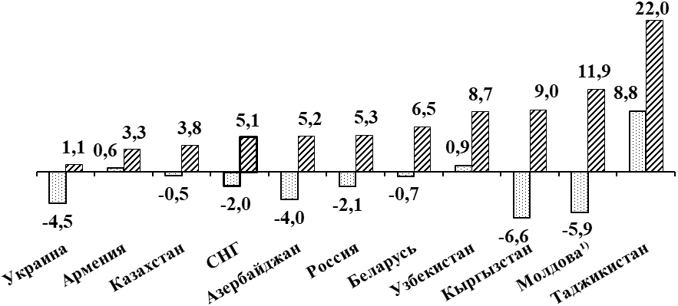
в 2020 и 2021 гг. (в % к предыдущему года).

2020 г. | 2021 г.
Основной вклад в позитивные результаты промышленности по итогам года обеспечен за счет обрабатывающей промышленности. Высокие показатели роста в отрасли в 2021 г. по сравнению с 2020 г. достигнуты в Азербайджане (+19,8%), Беларуси (+5,9), Казахстане (+5,5), Молдове (+11,4), России (+4,8), Таджикистане (+16,3), Узбекистане (+8,2%). При этом абсолютное большинство отраслей обрабатывающей промышленности показали положительные темпы прироста объемов производства (см. Приложение 1). Данные по ряду отраслей промышленности представлены в Приложениях 2 – 7.
В 2021 г. в целом по СНГ выросли перевозки грузов (без трубопроводного транспорта) на 4,6% (в 2020 г. было снижение на 3,0%), грузооборот увеличился на 3,5% (сокращение на 2,1%) (см. Диаграмму 2).
Диаграмма 2
Прирост/снижение (–) объемов перевозок грузов в 2020 и 2021 гг.
(в % к предыдущему году)
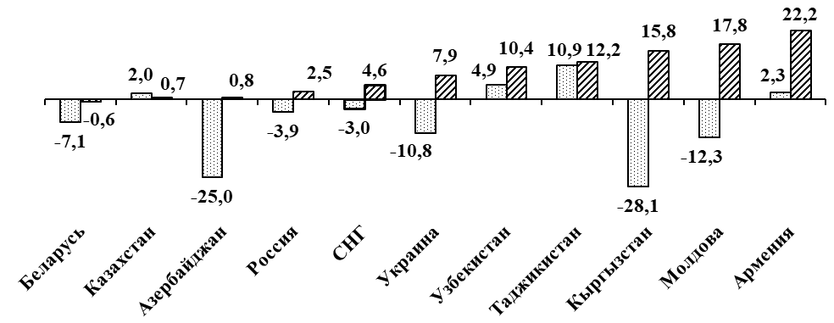

2020 г. 2021 г.

Данные по государствам и видам транспорта представлены в Приложении 8. В большинстве стран региона (кроме Азербайджана и Беларуси) наблюдалось и восстановление пассажирских перевозок транспортными предприятиями. В целом по странам СНГ в 2021 г. перевозки пассажиров (без учета городского электрического и легкового таксомоторного транспорта) выросли на 9,1% (в 2020 г. снижение на 26,4%); пассажирооборот увеличился на 30,5% (снижение на 41,5%).
Итоги работы агропромышленного сектора СНГ в 2021 г. выглядят более скромно по сравнению с другими отраслями, хотя и демонстрируют определенный рост – объем продукции увеличился на 2,9% (в 2020 г. – спад 0,1%). Этот рост обеспечен в основном за счет высоких показателей Молдовы и Украины на фоне их серьезного спада 2020 года из-за неблагоприятных природных условий. При этом в половине стран наблюдается падение сельхозпроизводства: от 0,9 до 5% (см. Диаграмму 3). По сути, агропромышленный сектор стран региона стагнирует и явно не успевает за растущим спросом, о чем красноречиво свидетельствует высокая продовольственная инфляция. В 2021 году производство скота и птицы на убой (в живом весе) в странах СНГ увеличилось на 0,7% по сравнению (в 2020 г. рост на 2,5%), молока – на 0,2% (рост на 1,9%), производство яиц сократилось на 2,6% (увеличение на 0,8%) (см. Приложение 9).
Диаграмма 3.
Прирост/снижение (–) объема продукции сельского
хозяйства в 2020 и 2021 гг.
(в постоянных ценах; в % к предыдущему году)
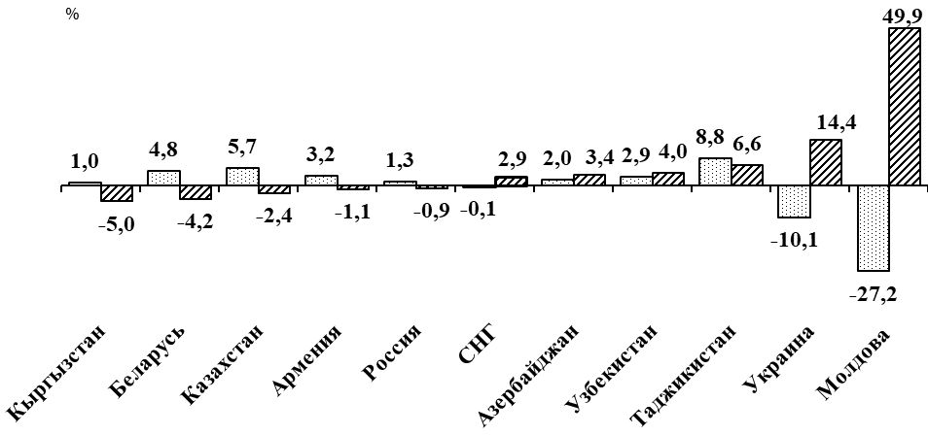

2020 г. 2021 г.

В 2021 г. продолжалось ускорение процессов цифровизации всех сфер жизнедеятельности: от инфраструктуры до социальной сферы. Практически во всех странах наблюдается рост доли сектора информационных технологий в ВВП. По-прежнему отраслями-лидерами на сегодняшний день являются банковский сектор, розничная торговля и телекоммуникации, госуслуги, в то время как в реальном секторе, в том числе, в сельском хозяйстве внедрение цифровых технологий идет гораздо медленнее.
Справочно. Согласно прогнозам Markets&Markets, объем рынка «Индустрии 4.0» в 2021 г. составит $64,9 млрд, а к 2026 г. вырастет до $165,5 млрд, среднегодовой темп роста составит 20,6%. К ключевым факторам, способствующим его развитию, относятся быстрое внедрение искусственного интеллекта и интернета вещей, что приводит к увеличению спроса на промышленных роботов, рост государственных инвестиций в 3D-печать и аддитивное производство, а также внедрение технологии блокчейн в обрабатывающей промышленности. В списке других самых востребованных цифровых технологий — машинное обучение, цифровое прототипирование, сенсорика. В будущем к ним присоединятся новые производственные технологии и технологии виртуальной и дополненной реальности.
Мировыми лидерами в области цифровой трансформации промышленности являются страны Азиатско-Тихоокеанского региона (Китай, Япония, Южная Корея), Великобритания, страны Европейского союза (в первую очередь — Германия и Франция), США и Канада.
Диаграмма 4.
Оценка спроса на цифровые продукты и сервисы со стороны различных секторов экономики
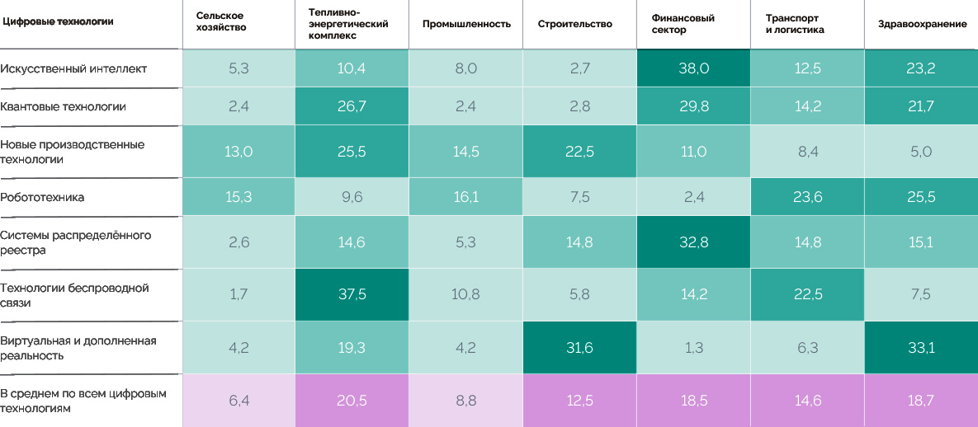
Более тёмный цвет соответствует большему спросу на цифровые продукты и сервисы со стороны секторов экономики. Источник: расчёты ИСИЭЗ НИУ ВШЭ по данным опроса экспертов
Следует отметить, что глобальные процессы цифровизации влекут за собой повсеместное внедрение и расширение использования новых инструментов и технологий – криптовалюты и блокчейна, которые открывают новые возможности для перестройки глобальной финансовой системы.

Занятость
В 2021 году в странах Содружества отмечалось постепенное улучшение ситуации на рынке труда. Численность безработных, определяемая в соответствии с критериями Международной организации труда (МОТ), в III квартале 2021 г. в странах СНГ начала возвращаться на допандеминый уровень и по сравнению с соответствующим периодом предыдущего года снизилась на 20%. Уровень безработицы снизился на 1,4 процентных пункта и составил 5,8% (см. Таблицу 4).
Таблица 4
Уровень безработицы в странах Содружества по методологии МОТ
(в среднем за период; в % к численности рабочей силы)
 |  | 2020  2020 |  |  |  |  |  | 2021
 |  | I кв. | II кв. | III кв. | IV кв. | Год | I кв. |  | II кв. | III кв. | IV кв.
СНГ |  | 5,9 | 7,3 | 7,2 | 7,1 | 6,8 | 7,3 |  | 6,2 | 5,8 | …
Азербайджан |  | 4,9 | 6,5 | 6,9 | 7,2 | 7,2 | 7,0 |  | 6,6 | 6,0 | 6,0
Армения |  | 19,8 | 17,5 | 18,1 | 16,0 | 18,2 | 17,0 |  | 15,0 | 15,0 | …
Беларусь |  | 4,1 | 4,2 | 4,0 | 4,1 | 4,0 | 4,2 |  | 4,0 | 3,7 | 3,8
Казахстан |  | 4,8 | 5,0 | 5,0 | 4,9 | 4,9 | 4,9 |  | 4,9 | 4,9 | 4,9
Кыргызстан |  | - | - | - | - | 5,8 | - |  | - | - | -
Молдова |  | 4,1 | 4,2 | 3,4 | 3,6 | 3,8 | 4,3 |  | 3,6 | 2,5 | …
Россия |  | 4,6 | 6,0 | 6,3 | 6,1 | 5,8 | 5,6 |  | 4,9 | 4,4 | 4,3
Узбекистан |  | 9,4 | 13,2¹⁾ | 11,1²⁾ | … | 10,5 | 10,2 |  | 9,8¹⁾ | 9,4²⁾ | …
Украина |  | 8,5 | 9,8 | 9,5 | 10,1 | 9,5 | 10,4 |  | 9,3 | 9,1 | …
Грузия |  | 18,3 | 18,3 | 17,0 | 20,4 | 18,5 | 21,9 |  | 22,1 | 19,5
ЕС-27 |  | 6,8 | 6,7 | 7,6 | 7,2 | 7,1 | 7,8 |  | 7,2 | 6,7 | 6,5
ОЭСР |  | 5,4 | 8,5 | 7,7 | 7,0 | 7,1 | 6,7 |  | 6,5 | 5,9 | 5,5
- Январь-июнь. ²⁾ Январь-сентябрь.

Существенно снизилась зарегистрированная безработица. Ее уровень на конец декабря 2021 года в странах СНГ составил 1,2%, что на 2 процентных пункта ниже, чем на конец декабря предыдущего года (см. Таблицу 5).
Таблица 5
Численность безработных, зарегистрированных
в государственных службах занятости на конец декабря в 2021 года
 | Численность безработных |  |  | Уровень зарегистрированной  Безработицы¹⁾, %
 | всего,  тыс. человек | В % к соответствующему месяцу предыдущего года | В % к предыдущему месяцу | Уровень зарегистрированной  Безработицы¹⁾, %
Азербайджан²⁾ | 100,8 | 255,8 | 111,1 | 1,9
Армения | 58,2 | 100,8 | 94,8 | …
Беларусь | 5,3 | 85,8 | 73,9 | 0,1
Казахстан | 97,9 | 56,2 | 69,1 | 1,1
Кыргызстан | 76,0 | 96,5 | 99,1 | 2,9
Молдова³⁾ | 20,0 | 108,4 | 78,4 | 2,2
Россия | 776,9 | 28,0 | 97,8 | 1,0
Таджикистан³⁾⁵⁾ | 55,1 | 100,9 | 106,5 | 2,2
Всего по СНГ | 1190,3 | 36,8 | 92,6 | 1,2
¹⁾ Численность безработных, зарегистрированных в службах занятости населения, к численности рабочей силы/экономически активного населения; в процентах.
²⁾ На конец марта 2020 года.
³⁾ На начало месяца.
Постепенному снижению уровня безработицы способствовало ослабление ограничительных мер и адаптация организаций к изменившейся ситуации, а также реализация отдельными странами мер поддержки, в частности программ по восстановлению занятости и трудоустройства населения после переобучения.
При этом в ряде государств количество вакансий превышает число соискателей. Нехватка рабочих рук частично компенсируется притоком трудовых мигрантов. Так, в России в 2020 г. международная миграция существенно сократилась, что привело к дефициту рабочей силы в строительстве, ЖКХ, сфере услуг, сельском хозяйстве, это, в свою очередь, явилось одной из причин увеличения издержек и роста цен. В 2021 году число трудовых мигрантов увеличилось на треть. При этом основной поток трудовых мигрантов в России (82%) приходится на граждан Узбекистана, Кыргызстана и Таджикистана.
С учетом нормализации обстановки сокращаются многие виды оказываемой безработным помощи. Пособие по безработице на конец декабря 2021 г. получали в Кыргызстане 0,2% зарегистрированных безработных, Азербайджане – 0,5, Таджикистане – 2, Молдове – 8, Беларуси – 44 и России – 68%. В декабре 2021 г. средний размер пособия по безработице в Беларуси – 25,8 белорусского рубля (10$), Молдове 1884 леев (103$), Таджикистане (сентябрь) – 453 сомони (43$). В России на 2021 год минимальное пособие по безработице установлено в размере 1500 руб. (на декабрь это 21$), максимальное – для граждан, признанных в установленном порядке безработными, – 12130 руб. (в декабре – 167$). Как видно общие объемы помощи безработным во многих государствах остаются низкими.
Сохраняется отмеченная ранее тенденция изменения структуры рынка труда. Отдельное беспокойство вызывает тот факт, что рынок труда восстанавливается за счет неформальной экономики и распространения незащищенных форм занятости – платформенной занятости и самозанятости. Новые возможности, создаваемые цифровыми платформами, еще больше размывают некогда четкую грань между наемными и самозанятыми работниками. А при распределении, оценке работы и контроле за работниками человеческий интеллект все чаще заменяется искусственным. Более того, цифровые платформы продвигают новые формы неформальной занятости: отсутствуют правовые методы регулирования этой области; отсутствует работодатель и работа как таковая, поскольку цифровые платформы являются поставщиками услуг или посредниками, без четких правил в области трудовых отношений.
Справочно. В РФ численность занятых в неформальном секторе в III кв. 2021г. составила 14,5 млн человек или 20,1% от общей численности занятых. Для сравнения: во IV кв. 2020 г. она составлял 18,9%.
Платформы вытесняют традиционные трудовые отношения. Используемая ими бизнес-модель позволяет организовывать работу, не вкладывая средства в основные фонды и найм работников. Соответственно, они не несут стандартных затрат на персонал: минимальная оплата труда, оплата отпуска и больничных, страховка, оплата переработок и простоев, затраты на обучение и развитие. Все эти затраты переносятся на общество или самого работника. Платформы инвестируют большие средства в технологии и привлечение клиентов, но не в оплату труда работников или улучшение условий их труда. Принципы организации работ на платформах строятся на автоматических алгоритмах, каждый работник является отдельной единицей. Такой подход не предусматривает объединений трудящихся, способных отстаивать свои интересы, вступать в переговоры с владельцами платформ, а зачастую нет даже обратной связи, чтобы иметь возможность поменять что-либо в работе алгоритма. Происходит обезличивание работников, что вызывает у них постоянный стресс и чувство незащищенности.
Справочно. Профессор Университета Warwick Colin Crouch, который исследует трудовые отношения более пятидесяти лет, отмечает: «Платформы не изобретают нового вида организации труда. Это очень старый и проверенный способ эксплуатации: переложить затраты на социальные гарантии работников на общество. Просто из-за применения ИТ-технологий создается иллюзия, что платформы создали какую-то новую форму организации труда».
В ряде государств акцент делается на развитие самозанятости. Однако, когда такая занятость является основным или единственным источником дохода, преимущества, связанные с гибкостью графика занятости, размываются. Необходимость постоянной работы в объёме, как правило, превышающем стандартную рабочую неделю и заниженная заработная плата приводит к систематическим переработкам, переутомлению, нарушению режима труда и отдыха.
Если самозанятость ставится во главу политики на рынке труда, то это приведет к его разрушению и созданию неустойчивой социальной системы, поскольку самозанятые лишены каких-либо социальных и трудовых гарантий. По самозанятым остается не решенным вопрос обеспечения гарантий по пенсионному обеспечению, медицинскому страхованию, страхованию по безработице, оплате больничных листов, работы во вредных и опасных условиях труда и др.
Изменение структуры рынка труда связано с расширением дистанционной формы работы (онлайн- и гибридный формат), которая выросла в десятки раз. С ослаблением ограничений данный формат не исчез, по итогам исследований на февраль 2022 г. 89% работодателей имеют как минимум часть сотрудников, выполняющих свои обязанности дистанционно. Применение дистанционной занятости работодателями, например в Беларуси, в разрезе отраслей представлено в приложении (см. Приложение 10).
Справочно. 10 февраля 2022 года опубликованы результаты исследования Logitech и НАФИ "Гибридный формат работы как тренд на ближайшие годы". Большинство компаний в 2022 году планируют использовать гибридный график работы для своих сотрудников (часть рабочего времени работа ведется удаленно, часть – из офиса). При этом, по мнению представителей бизнеса, для самих сотрудников наиболее желаемым является график, когда 2-3 рабочих дня они будут работать из дома, а остальные – из офиса.
В начале пандемии из-за изменившихся форм труда большинство представителей бизнеса ощущали снижение продуктивности (82%). За два года к удаленному формату работы добавился гибридный, а продуктивность сотрудников выросла – это отметили 6 из 10 опрошенных (60%).
С точки зрения расходов работников, по данным исследования Агентства hh.ru, после перехода на работу в удаленном формате 75% респондентов сократили свои расходы на транспорт, 50% – на одежду и обувь, 34% стали меньше тратить на развлечения, 29% – на еду. При этом возросли затраты у 62% – на электроэнергию, у 39% – на еду, у 35% – на интернет и мобильную связь, у 20% – на развлечения. Причем 34% удаленных работников признают, что в новом формате у них появились дополнительные расходы (в том числе, это траты на услуги доставки, канцелярские товары, оргтехнику, кофе и мебель).
С массовым переходом на удаленный формат в большинстве государств региона оперативно были внесены изменения в трудовое законодательство с тем, чтобы внести понятия удаленной работы и регламентировать её. Работодатели убедились в эффективности дистанционной занятости, поэтому, несмотря на снятие ограничений, некоторые профессии полностью перешли в онлайн- и гибридный формат. Большинство работодателей планируют и далее его использовать, сочетая удаленную работу и работу из офиса, так как это позволяет оптимизировать рабочие места и сократить расходы. Многие работники также заинтересованы в таком формате работы.
Однако требуется решение целого ряда ключевых вопросов, в частности вопроса ответственности работодателя за состояние охраны труда, обеспечения оборудования рабочего места на дому и др. В этой связи актуально продолжение мониторинга этих процессов, а также изменение форм и методов работы профсоюзов с работающими на «удаленке», более широкое применение современных информационно-коммуникационных технологий.
В целом, несмотря на стабилизацию на рынке труда и постепенное снижение уровня безработицы по итогам 2021 г., этот процесс неравномерен и сильно отличается по странам, безработица остается серьезной проблемой. Актуальна необходимость в постоянном мониторинге состояния рынка труда, участие профсоюзов в разработке национальных программ занятости, совершенствовании законодательства о занятости.

Доходы. Заработная плата.
По предварительным данным статистики уровень номинальных доходов в ряде стран вырос в среднем на 10–11%, в Узбекистане – на 21,8%, в Азербайджане – на 2,2% (см. Таблицу 6).

Таблица 6.
Темпы роста номинальных и реальных денежных доходов населения в 2021 году
(в % к предыдущему года)
 | Среднедушевой  денежный доход¹ |  | Среднемесячная  заработная плата на 1 работающего |  | Пенсии²
 | номиналь-ный | с учетом роста потребительских цен | номиналь-  ная | с учетом роста потребительских  цен | номиналь-ные | с учетом роста потребительских цен
Азербайджан | 102,2 | 95,8 | 102,9³⁾ | 96,9³⁾ | 100,0 | 93,7
Армения | … | … | 107,6 | 100,3 | 100,0 | 93,3
Беларусь | … | … | 114,3 | 104,4 | 110,6 | 101,0
Казахстан | 111,1 | 102,9 | 117,0 | 108,3 | 107,6 | 99,6
Кыргызстан | … | … | 109,6 | 97,9 | 100,0 | 89,4
Молдова | … | … | 113,3⁴⁾ | 110,1⁴⁾ | 123,0 | 117,0
Россия | 110,5 | 103,4 | 109,5³⁾ | 102,8³⁾ | 106,3 | 99,6
Таджикистан | … | … | 110,8³⁾ | 102,2³⁾ | 109,5 | 100,5
Узбекистан | 121,8 | 109,9 | 120,0 | 108,3 | 110,6 | 99,8
Украина | 118,8⁵⁾ | 106,8⁵⁾ | 120,9 | 110,5 | 108,2 | 98,9
¹⁾ В Азербайджане и Украине - по методологии СНС; по Украине – располагаемые доходы (доходы за вычетом налогов, отчислений и т.д. по обновленной версии СНС 2008); по Казахстану – оценка доходов по национальной методике; по Узбекистану – совокупный доход.
²⁾ Среднемесячный минимальный размер пенсии по возрасту с учетом компенсационных выплат;
в Армении, Кыргызстане и России - базовая пенсия.
³⁾ Январь-ноябрь.
⁴⁾ Январь-сентябрь.
⁵⁾ III квартал 2021 г. в % к III кварталу 2020 г
В большинстве стран региона выросли пенсии. Самое значительное повышение – в Молдове (на 23%). Минимальный размер пенсии по возрасту в декабре 2021 г. в Азербайджане был равен 118$, Беларуси – 148, Казахстане – 143, Молдове – 113, Таджикистане – 18, Узбекистане – 52, Украине – 71. Размер базовой пенсии в Армении – 33$, Кыргызстане – 21, России составил 81.
Номинальная зарплата, начисленная в 2021 г., превышала ее уровень предыдущего года в Азербайджане, Армении, Кыргызстане, России⁸ и Таджикистане на 3–11%, в Беларуси, Казахстане, Узбекистане и Украине – на 14–21%. Она составила, исходя из официальных курсов валют, установленных национальными (центральными) банками стран СНГ, от 136$ США (Таджикистан) до 741$ (Россия) (см. Диаграмму 6).
Диаграмма 6.
Среднемесячная номинальная зарплата в 2021 г., в $ США
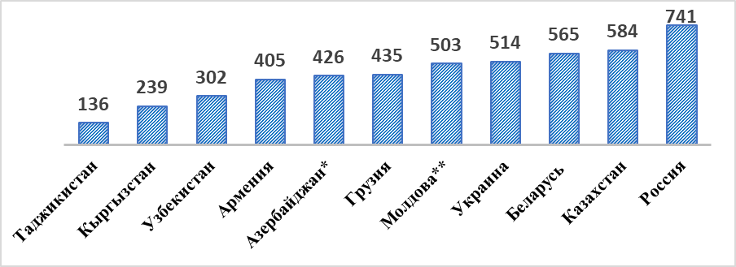
* за январь-ноябрь ** за январь-сентябрь
Наиболее низкая заработная плата по-прежнему сохраняется у работников, занятых в сельском и лесном хозяйстве, рыболовстве. Значительно превышает среднюю по стране – в отраслях «Финансовая деятельность», «Горнодобывающая промышленность», «Информация и связь». Высокий уровень оплаты труда в IT обусловлен нехваткой кадров в этой сфере, вызванной нарастающей цифровизацией. Что касается социальной сферы, то, несмотря на принятые в связи с пандемией в 2020–2021 гг. во многих странах региона меры по увеличению зарплаты в здравоохранении и образовании, в большинстве государств ее уровень значительно ниже, чем в среднем по экономике (См. Приложение 12). Лишь в Молдове зарплата в здравоохранении на 24% превышает среднюю по стране.
Одним из ключевых инструментов регулирования уровня оплаты труда, призванном оградить работника от произвола работодателя и обеспечить социально-трудовые гарантии, остается минимальный размер оплаты труда. В 2021 году повышался уровень минимальной заработной платы в Беларуси, Молдове (в реальном секторе), России, Узбекистане, Украине. С 1 января т. г. на 20 и 41% соответственно увеличена МЗП в Азербайджане и Казахстане, которая не пересматривалась до этого в течение трех лет. На начало января 2022 г. МЗП составляла от 6$ (Грузия) до 238$ (Украина) (см. Диаграмму 7). Принято решение о повышении МЗП с 1 июля 2022 г. в Таджикистане (впервые с 2016 г.). Ведутся переговоры о существенном повышении МЗП в Молдове.
Диаграмма 7.
Минимальный размер оплаты труда
(на 1 января 2022 г. на одного работника)
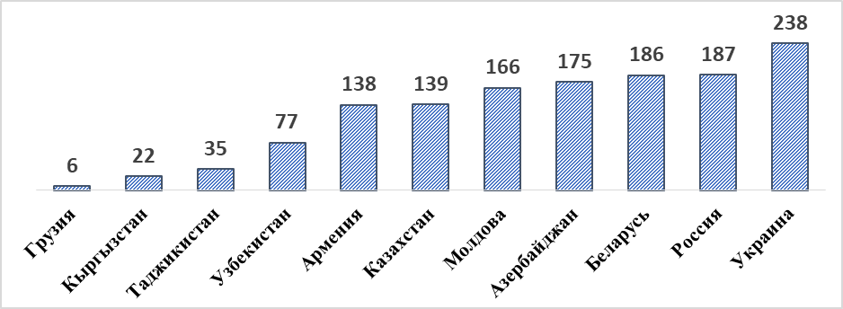
В Грузии показан МЗП в частном секторе МЗП. В государственном секторе – 113$.
В Молдове - МЗП для реального сектора экономики.;

Что касается реальной заработной платы, то она в связи с инфляцией росла в странах региона в гораздо меньшей степени, чем номинальная. Она увеличилась в 2021 г. в Беларуси, России, Таджикистане – на 2–4%, в Казахстане, Молдове, Узбекистане, Украине – на 8–10%. В Азербайджане и Кыргызстане она снизилась на 2–3%.
Уровень инфляции в странах региона (декабрь 2021 г. к декабрю 2020 г.) составил от 7 до 14%, что превышает инфляцию 2020 г. (декабрь 2020 г. к декабрю 2019 г.), составлявшую от 0,4 до 11,1 % (см. Диаграмму 8).
Диаграмма 8.

Прирост потребительских цен в декабре 2020 и 2021 гг.

(в % к декабрю предыдущего года)
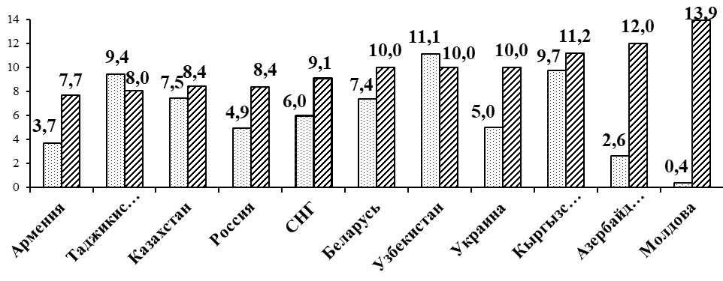

Декабрь 2020 г. | Декабрь 2021 г.
Большую часть в инфляции составляет продовольственная, которая значительно превышает общую. В большинстве стран региона по итогам 2021 года продовольственная инфляция является двузначной. Цены на продовольственные товары выросли в Кыргызстане (на 16,5%), Узбекистане (14,3%), Армении (11%), Казахстане (10,8%), Украине (10,8%), Таджикистане (10,3%), Беларуси (9,4%), России (8,4%), Азербайджане (8,1%), Молдове (на 7%). А на продукты первой необходимости рост значительно больше. Продовольствие дорожает, в том числе из-за снижения урожая отдельных культур, производства продовольственных товаров и возросших цен в мире. Сохраняются проблемы с поставками товаров. А импорт в ряде стран региона составляет существенную часть в структуре внутреннего потребления.
Справочно. Так, в Армении, от 52 до 100% продуктовых товаров - импортные. В Казахстане по ряду непродовольственных товаров импорт достигает от 93% до 100% их объема. В России на импорт приходится 40% объема товарных ресурсов розничной торговли и 24% продовольственных товаров. В Беларуси доля импортных товаров в обороте розничной торговли составляет 41,5%, в том числе пищевых продуктов, напитков и табачных изделий – 24,4%, непродовольственных товаров – 60,9%.
В большинстве стран принимались меры по ограничению роста цен на социально значимые группы товаров: переговоры с крупными сетями, отмена или снижение ставок НДС, введение беспошлинного ввоза и временные запреты на вывоз (экспорт) отдельных категорий товаров, льготное кредитование предприятий агропромышленного сектора, усиливали контроль за ценообразованием и др. Некоторые страны получали гуманитарную помощь. Все это смягчало временно ситуацию, но не изменяло ее кардинально. Страны по-прежнему сталкиваются с серьезными инфляционными вызовами, в значительной степени перечеркивающими усилия правительств по повышению уровня жизни населения. Очевидно, что к решению данной многофакторной проблемы требуется системный подход, затрагивающий целый комплекс взаимоувязанных экономических мер.
Справочно. В России была предпринята попытка осуществить договоренность между ФАС, Минсельхозом и федеральными ритейлерами, контролирующими около 60% продовольственного рынка, о «добровольном» ограничении торговой наценки на социально значимые товары в 5% до середины года. Торговые сети ограничили наценку только на продукты под собственными брендами (20% продаж), а поставщиков обязали оплачивать маркетинговые и другие услуги в результате чего фактическая продовольственная инфляция в том числе и по социально значимым товарам в итоге возросла до 15–17%, а по отдельным позициям (колбасные изделия, копчености, рыба, сыры, овощи) — и до 25–30% и выше.
В результате в Госдуму был внесен законопроект о введении механизма государственного регулирования цен на продовольственные товары первой необходимости, согласно которому уровень предельных торговых наценок для производителей ограничен 45%, для переработчиков сельхозпродукции –15%, для оптовиков – 10% от отпускной цены производителя и для розницы и общепита – 15% от оптовой или отпускной цены. Принятие закона о госрегулировании цен на социально значимые продовольствие может стать составной частью новой концепции формирования цен на базовые виды, сырья, промышленной продукции и энергии.
Все это повлияло на реальный уровень жизни, который у значительной части населения остается низким. Несмотря на то что статистика показывает рост реальных доходов в большинстве государств, многочисленные опросы и исследования говорят о стагнировании или падении реального уровня доходов. Так, в Армении в 2021 году, согласно данным Всемирного банка, зафиксирован семипроцентный рост бедности. В Беларуси опрос показал, что 38% респондентов среди городского населения в возрасте 18–64 лет ощущают падение доходов (это несколько ниже, чем в 2020 г.), в основном белорусы отказываются от крупных покупок и развлечений, а 36,4% опрошенных вынуждены экономить на еде. А социологические опросы в Грузии показывают, что в 2021 г. именно экономические проблемы остаются главными, 76% опрошенных считают, что уровень их благосостояния снизился. В Казахстане, по мнению экспертов, реальные доходы населения в долларовом эквиваленте не растут с 2008 года, и почти 1 млн работающих зарабатывают меньше прожиточного минимума.
В России статистика показала снижение бедности (на 2,8 млн человек), но, на наш взгляд, на получение таких показателей оказала влияние смена методики расчёта количества бедных Росстатом. По оценкам экспертов же, официальная статистика не отражает истинную картину с бедностью в стране, поскольку реальные доходы жителей падали на протяжении шести лет подряд.
Справочно. Эксперты утверждают, что за это время «так называемый средний класс остался на уровне доходов примерно 2012 года, а малоимущие граждане откатились даже дальше». Не случайно, бедность объявлена руководством РФ главным врагом в стране. Большинству россиян в случае потери дохода накопленных ими средств хватит максимум на три месяца. По данным исследования более половины участников заявили, что смогли отложить меньше 100 тыс. руб. Накоплениями на черный день обладают свыше 79% россиян, однако большинство из них смогут прожить, пользуясь финансовой подушкой, не более трех месяцев.
При этом в большинстве стран растет закредитованность населения. Уже сейчас, например, в России по оценке ряда экспертов суммарные долги граждан составляют более 23 трлн рублей. При этом банки рапортуют о существенном росте прибыли по итогам 2021 г., так, например, прибыль ВТБ составила 327,4 млрд рублей, что в 4,3 раза превышает итог прошлого года. Рекордные результаты у Сбербанка, который впервые в истории преодолел отметку в 1 трлн по прибыли.
Справочно. Микрокредитование в России бьёт все мыслимые и немыслимые рекорды: в последнем квартале 2021 года граждане набрали 11,2 млн микрокредитов на общую сумму почти 151 миллиарда рублей (для сравнения – это в два раза больше, чем во втором квартале 2019 г.). Даже во время разгара пандемии микрозаймов выдавали существенно меньше.
Все это красноречиво свидетельствует о том, что доходов граждан совершенно недостаточно для покрытия необходимых расходов.
В большинстве стран сохраняется тенденция значительного расслоения населения, что подтверждается статданными, представленными на Совете ВКП в декабре 2021 г. Дифференциация работников по размерам зарплаты в странах СНГ показана в Диаграмме 9.
Диаграмме 9.
Дифференциация работников по размерам заработной платы
в ряде стран Содружества (в % к общей численности работников)

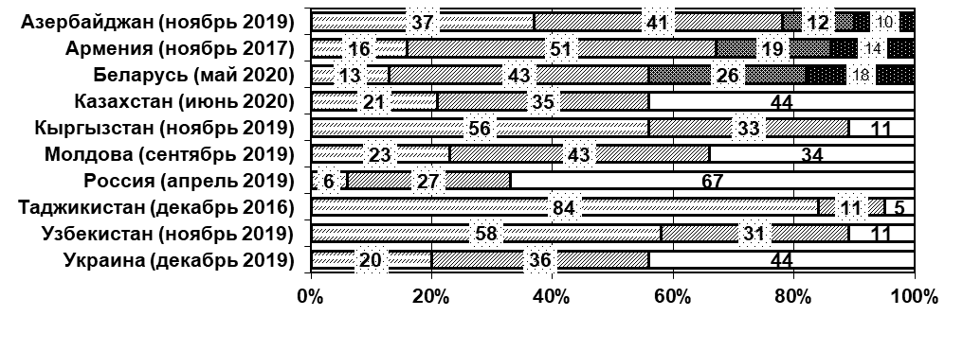
До 200 долларов 200-400 долларов 400-600 долларов
Свыше 600 долларов Свыше 400 долларов
К сожалению, при обследовании домашних хозяйств статорганы делают не совсем корректную разбивку по зарплатам. Так, по ряду государств выделены всего три группы, которые не показывают истинного расслоения. Например, в России это группы населения, которые получают до 200$, 200-400$ и свыше 400$ при средней зарплате по стране 741$. Таким образом, в последней группе находятся люди с зарплатой гораздо ниже средней и миллиардеры. Но даже эта диаграмма показывает, что 6% трудящихся получает примерно только четверть от средней зарплаты по стране. В то же время 1% населения страны владеет 47,7% национального богатства.
Президент Казахстана Касым-Жомарт Токаев после серьезных беспорядков в стране в начале текущего года заявил, что, всего 162 человека владеют половиной благосостояния страны при том, что ежемесячный доход половины граждан страны не превышает 50 тысяч тенге (115$), и это надо срочно менять.
Безусловно, меры государственной поддержки, которые принимались во многих государствах региона в 2021 г. (разовые выплаты семьям с детьми, пенсионерам, другим малоимущим слоям населения) дали определенный прирост годовых номинальных располагаемых доходов населения и краткосрочное снижение неравенства в доходах. Однако с помощью разовых выплат отдельным категориям граждан и оптимизации раздачи пособий невозможно справится с бедностью и качественно повысить уровень благосостояния граждан.
Подтверждается вывод, сделанный в аналитической записке, представленной на Совете ВКП в декабре 2021 года о том, что низкий уровень оплаты труда основной части трудящихся, значительное расслоение населения в ряде стран региона диктует необходимость выработки эффективной государственной политики в сфере доходов и прежде всего в области оплаты труда.
Восстановление экономики, ее рост в странах региона, меры, принимаемые государственными органами при активном участии профсоюзов, дают надежду на улучшение жизни людей, рост доходов, повышение качества их жизни (см. Приложение 12).

Здравоохранение и образование
Как уже отмечалось на Совете ВКП 8 декабря 2021 г., недостаточное финансирование здравоохранения и образования ограничивает доступ многих трудящихся к получению высококвалифицированной и высокотехнологичной медицинской помощи и не позволяет полноценно развиваться человеческой личности, что занижает их возможности и на рынке труда.
Членские организации отмечают кризис системы здравоохранения. Наблюдается сокращение государственных больниц и персонала, как следствие – сокращение объемов оказания гарантированной бесплатной медицинской помощи. Растут цены на лекарства и медицинские услуги. Дефицит медицинских кадров, который существовал еще до пандемии, сейчас ещё больше усугубился в силу интенсификации труда во время пандемии и отсутствия достойной компенсации (в большинстве стран она по-прежнему ниже средней зарплаты по экономике государств).
В то же время уровень доходов значительной части населения не позволяет пользоваться платными услугами. Все эти факторы крайне негативно отражаются на качестве и доступности медицинской помощи.
Пандемия поставила на первый план вопрос о необходимости усиления роли государства в организации и бюджетном финансировании здравоохранения. Только значительное увеличение госинвестиций в общественное здравоохранение и в сферу по уходу на уровне не менее 5% ВВП, смогут обеспечить к ним доступ каждому; при этом права всех работников должны выполняться в полном объеме. Здравоохранение должно стать одной из основ для обеспечения устойчивого роста экономики государств.
Ещё одной основной для обеспечения устойчивого развития должна стать системы образования и подготовки кадров. В целом можно сделать вывод, что они еще не смогли перестроиться, чтобы обеспечивать сбалансированность на рынке труда в странах региона. Действующие системы образования не отвечают современным требованиям, не учитывают реальные требования промышленного производства и происходящих в экономике изменений, когда новые компетенции появляются ускоренными темпами, а получаемые знания быстро устаревают.
Пандемия и введенные ограничения стали испытанием для действующих систем образования, оказав на них существенное влияние и потребовав перестройки, к которой оказались готовы далеко не все. В результате это привело к снижению качества и доступности образования, качеству человеческого развития, а также остро поставило вопрос социального и цифрового неравенства.
На этом фоне с каждым годом все популярнее становится сфера взрослого образования – растет спрос на рынке образовательных онлайн-платформ. С учетом пробелов и недостатков профильного образования такие платформы способствуют общему повышению гибкости и ускоренному перепрофилированию трудящихся. Однако не все могут воспользоваться этой возможностью из-за недостаточного уровня дохода и отсутствия подобных услуг со стороны государственных служб занятости.
Системы образования и здравоохранения, также как и обеспечение достойного уровня доходов, прежде всего заработной платы трудящихся, должны стать ключевыми звеньями и приоритетом социально-экономической политики государств с соответствующим финансированием этих направлений.
***
Представленные материалы свидетельствуют о восстановлении экономик стран Содружества в 2021 г., но следует отметить, что пандемия вызвала усиление сложившихся социальных дисбалансов внутри государств региона. Начавшаяся реструктуризация рынка труда, низкий уровень доходов значительной части населения, деградация и обесценение позиций среднего класса вызвали напряжение, которое легло на удобренную почву социальных противоречий и протестной активности последних лет. Действия правительств, подчиненные социально-экономической политике, направленной на извлечение прибыли, с трудом и не всегда удерживающих необходимый баланс, в ряде случаев вызывают недовольство и протесты населения, что ослабляет стратегическую стабильность во многих независимых государствах.
Ускоренная цифровизация и все связанные с ней социальные, политические и экономические изменения, фокус на технологическую конкуренцию, выход на первый план климатической/экологической, а с ней и энергетической повестки, усиление геополитической и геоэкономической напряженности – и все это в условиях не утихающей пандемии COVID19 – приводит к изменению мира, включая и страны региона.
Это состояние обусловлено также дефицитом эффективного управления (как на национальном, так и международном уровне), и острым дефицитом доверия внутри государств между обществом и властью, между государствами, даже между союзниками и партнерами. Это еще раз указывает на крах неолиберальной рыночной модели развития и необходимость появления новой формации.
Складывающаяся ситуация наряду с появлением новых вызовов, думается, приведет к ухудшению социально-экономического положения населения в большинстве стран региона в ближайшем будущем. В этих условиях как никогда важно держать в фокусе внимания вопросы занятости, уровня доходов и инфляции и оперативно реагировать на происходящие изменения.
Сообщается в порядке информации.

Департамент ВКП по защите
социально-экономических интересов трудящихся
март 2022 года

Приложение 1
Индексы объема продукции промышленности по видам экономической деятельности в 2021 г.
(в постоянных ценах; в % к 2020 г.)
 | Азербайд-жан | Армения | Беларусь | Казах-  стан | Кыргыз-  стан | Молдова¹ | Россия | Таджи-  кистан | Узбеки-  стан | Украи-  на
Промышленность – всего | 105,2 | 103,3 | 106,5 | 103,8 | 109,0 | 111,9 | 105,3 | 122,0 | 108,7 | 101,1
Добыча полезных ископаемых | 101,9 | 99,2 | 102,8 | 101,7 | 121,2 | 112,4 | 104,8 | 154,5 | 110,7 | 100,9
добыча каменного угля и бурого угля (лигнита) | - | - | - | 100,8 | 117,7 | - | 107,6 | 106,1 | 116,0 | 103,3
добыча сырой нефти и природного газа | 105,7 | - | … | 100,2 | 114,8 | - | 102,7 | 97,6 | 108,5 | 97,8
добыча металлических руд | 94,7 | 98,5 | - | 104,2 | 122,7 | - | 100,9 | 162,5 | 113,4 | 102,5
добыча прочих полезных ископаемых | 145,5 | 114,7 | … | 96,1 | 122,8 | 113,5 | 110,8 | 83,2 | 113,0 | 119,0
Обрабатывающие производства | 119,8 | 103,4 | 105,9 | 105,5 | 107,0 | 111,4 | 105,0 | 116,3 | 108,2 | 101,5
производство пищевых продуктов | 110,2 | 103,8 |  | 101,9 | 110,2 | 105,6 | 103,2 | 104,7 | 105,3 | 92,9
производство напитков | 102,3 | 121,5 | 101,9 | 116,1 | 131,1 | 106,1 | 108,6 | 146,1 | 117,7 | 99,9
производство табачных изделий | 154,0 | 86,9 |  | 96,5 | … | … | 101,9 | 97,2 | 91,4 | 88,8
текстильное производство | 126,8 | 213,5 |  | 92,8 | 101,1 | 109,5 | 107,5 | 142,7 | 119,1 | 114,0
производство одежды | 78,3 | 125,0 | 104,1 | 106,3 | 85,6 | 113,2 | 103,0 | 119,0 | 118,7 | 88,4
производство кожи, изделий из кожи и производство обуви | 129,8 | 150,4 | 112,2 | 105,1 | 130,7 | 116,5 | 111,4 | 134,9 | 103,5 | 109,8
обработка древесины и производство изделий из дерева и пробки (кроме мебели), плетеных изделий | 61,7 | 107,8 | 112,2 | 124,0 | 120,8 | 146,1 | 107,9 | 83,9 | 134,2 | 113,2
производство бумаги и картона | 126,5 | … | 112,2 | … | … | 124,1 | 109,2 | 108,3 | 115,3 | 103,3
полиграфическая деятельность и тиражирование записанных носителей информации | 54,8 | 104,8 | … | 102,8 | 108,4 | 80,3 | 109,1 | 115,2 | 125,1 | 99,9
производство кокса и очищенных нефтепродуктов | 113,4 | - | … | 106,7 | 167,0 | - | 103,6 | 138,3 | 70,8 | 105,1
производство химической продукции | 125,5 | 75,3 | … | 108,3 | 68,9 | 88,7 | 106,0 | 158,9 | 105,7 | 98,8
производство фармацевтической продукции | 158,3 | 102,3 | 109,8 | 123,9 | … | 116,2 | 111,5 | … | 148,9 | 97,4
производство резиновых и пластмассовых изделий | 117,4 | 121,5 | 100,2  102,8 | 145,0 | 104,9 | 116,8 | 107,7 | 134,2 | 100,4 | 103,3
производство прочих неметаллических минеральных продуктов | 180,6 | 124,0 | 100,2  102,8 | 109,8 | 133,4 | 112,7 | 107,5 | 122,3 | 106,4 | 110,2
производство основных металлов | 116,9 | 89,5 | 100,2  102,8 | 99,7 | 101,4 | 143,4 | 101,5 | 104,9 | 108,1 | 105,5
производство готовых металлических изделий, кроме машин и оборудования | 117,4 | 61,4 |  | 118,2 | 157,8 | 119,8 | 103,4 | 141,4 | 118,9 | 103,2
производство компьютеров, электронного и оптического оборудования | 108,3 | 95,9 | 120,3 | 102,3 | 138,1 | 114,8 | 107,9 | - | 138,2 | 109,5
производство электрического оборудования | 88,8 | 106,7 | 110,3 | 99,0 | 116,2 | 108,0 | 106,3 | 158,4 | 93,4 | 118,9
производство машин и оборудования, не включенных в другие группировки | 90,9 | 189,0 | 114,9 | 130,6 | 133,2 | 120,7 | 113,8 | 134,2 | 96,3 | 102,3
производство автомобилей | 121,3 | … | 110,1 | 124,3 | 101,5 | 78,7 | 113,8 | 129,5 | 94,3 | 123,2
производство прочих транспортных средств | … | - | 110,1 | 159,5 | 121,9 | - | 107,9 | 244,9 | 123,1 | 103,1
Обеспечение (снабжение) электроэнергией, газом, паром и кондиционированным воздухом | 107,1 | 109,3 | 112,6 | 104,8 | 101,2 | 114,7 | 106,8 | 115,2 | 113,0 | 99,9
из него производство (выработка) электро-энергии, ее передача и распределение | 107,8 | 108,3 | 112,2 | 105,2 | 100,8 | 114,7 | 106,3 | 115,2 | 117,0 | 100,6
Водоснабжение, очистка, обработка отходов и получение вторсырья | 118,2 | 107,1 | 102,7 | 109,5 | 128,3 | … | 115,8 | 109,2 | 82,3 | …

Приложение 2
Добыча топливно-энергетических полезных ископаемых в 2021 г.

 | Нефть сырая, включая  газовый конденсат |  |  |  |  |  |  |  |  | Газ природный |  |  |  |  |  |  |  |  | Уголь каменный и уголь бурый (лигнит)
 | млн.  тонн |  |  | в % к  2020 |  |  | справочно:  2020  в % к  2019 |  |  | млрд.  куб.м |  |  | в % к  2020 |  |  | справочно:  2020  в % к  2019 |  |  | млн.  тонн |  |  | в % к  2020 |  |  | справочно:  2020  в % к  2019
Азербайджан |  |  | 34,6 |  |  | 100,0 |  |  | 92,1 |  |  | 43,9 |  |  | 118,1 |  |  | 104,3 |  |  | - |  |  | - |  |  | -
Беларусь |  |  | 1,7 |  |  | 101,6 |  |  | 101,2 |  |  | 0,2 |  |  | 104,7 |  |  | 100,5 |  |  | - |  |  | - |  |  | -
Казахстан |  |  | 85,7 |  |  | 100,0 |  |  | 94,6 |  |  | 54,3 |  |  | 98,0 |  |  | 97,7 |  |  | 111,7 |  |  | 102,0 |  |  | 98,9
Кыргызстан |  | 0,3 |  |  | 115,2 |  |  | 102,6 |  |  | 0,02 |  |  | 99,1 |  |  | 91,8 |  |  | 3,0 |  |  | 118,7 |  |  | 102,8
Россия |  |  | 524,0 |  |  | 102,1 |  |  | 91,5 |  |  | 763,5 |  |  | 109,9 |  |  | 93,9 |  |  | 432,0 |  |  | 108,5 |  |  | 90,6
Таджикистан |  |  | 0,02 |  |  | 100,4 |  |  | 105,2 |  |  | 0,001 |  |  | 112,4 |  |  | 92,9 |  |  | 2,1 |  |  | 102,9 |  |  | 100,1
Узбекистан |  |  | 2,1 |  |  | 97,1 |  |  | 92,4 |  |  | 53,8 |  |  | 108,2 |  |  | 82,0 |  |  | 5,1 |  |  | 122,3 |  |  | 101,9
Украина |  |  | 2,4 |  |  | 99,6 |  |  | 99,0 |  |  | 19,4 |  |  | 97,4 |  |  | 98,5 |  |  | 28,8 |  |  | 102,2 |  |  | 94,9
Всего по СНГ¹⁾ |  |  | 650,8 |  |  | 101,7 |  |  | 92,0 |  |  | 935,1 |  |  | 109,1 |  |  | 93,9 |  |  | 582,7 |  |  | 107,0 |  |  | 92,5
___________
¹⁾ Здесь и далее данные о производстве продукции в натуральном выражении приведены только по тем странам СНГ, которые выпускают соответствующие виды продукции. Итоги по СНГ посчитаны без Молдовы, и, в ряде случаев, где данные по Узбекистану и Украине отсутствуют, – без этих стран. Наименования позиций приведены в соответствие с Модельным статистическим классификатором продукции (товаров и услуг) (СКП-2).
Приложение 3
Производство основных видов машиностроительной продукции в 2021г.
 | Автомобили грузовые |  |  | Автомобили легковые  пассажирские |  |  | Тракторы для сельского и лесного хозяйства – всего
 | тыс. штук | в % к  2020 | справочно:  2020  в % к  2019 | тыс.  штук | в % к  2020 | справочно:  2020  в % к  2019 | тыс.  штук | в % к  2020 | справочно:  2020  в % к  2019
Азербайджан | 0,2 | 117,2 | 103,0 | 2,0 | 104,8 | 82,6 | 0,7 | 217,0 | 33,1
Беларусь | … | … | 103,3 | 29,9 | 140,4 | 103,7 | 44,9 | 113,6 | 99,9
Казахстан | 10,6 | 129,1 | 195,2 | 80,7 | 124,0 | 147,6 | 4,6 | 192,7 | 229,0
Россия | 186,0 | 129,9 | 91,9 | 1364,5 | 108,2 | 82,7 | 7,4 | 103,1 | 107,8
Узбекистан | 4,0 | 95,6 | 84,2 | 236,7 | 84,5 | 103,3 | 0,2 | 31,6 | 40,0
Украина | … | … | … | … | … | … | 1,2 | 142,1 | 155,6
Всего по СНГ | 200,8 | 129,0 | 94,3 | 1713,8 | 105,1 | 87,5 | 59,0 | 115,8 | 100,7
Приложение 4
Производство важнейших видов металлургической продукции в 2021 г.
 | Прокат готовый  черных металлов - всего |  |  | Трубы, трубки и профили полые  и фитинги к ним, из стали
 | тыс. тонн | в % к  2020 | справочно:  2020 в % к 2019 | тыс.  тонн | в % к  2020 | справочно:  2020 в % к 2019
Азербайджан | - | - | - | 47,1 | 155,0 | 100,2
Армения | - | - | - | 17,4 | 93,5 | 164,6
Беларусь | 2283,8 | 96,3 | 94,8 | 210,9 | 114,5 | 93,1
Казахстан | 3056,3 | 119,2 | 125,9 | 333,2 | 112,0 | 93,6
Россия | 66372,3 | 107,5 | 100,1 | 11169,5 | 102,3 | 88,6
Узбекистан | 1113,8 | 111,6 | 78,1 | 577,8 | 114,3 | 137,0
Всего по СНГ | 72826,2 | 107,6 | 100,3 | 12355,9 | 103,4 | 90,1
Приложение 5
Производство основных видов химической продукции в 2021 г.
 | Кислота серная, олеум |  |  | Удобрения минеральные или химические (в пересчете на 100% питательных веществ) |  |  | Пластмассы в  первичных формах
 | млн. тонн | в % к  2020 | справочно:  2020 в % к  2019 | млн.  тонн | в % к  2020 | справочно:  2020 в % к  2019 | млн.  тонн | в % к  2020 | справочно:  2020 в % к  2019
Беларусь | … | … | 93,0 | … | … | 102,1 | … | … | 104,0
Казахстан | 2,2 | 103,2 | 94,2 | 0,7 | 108,2 | 103,2 | … | … | 112,6
Россия | 14,5 | 108,6 | 99,9 | 26,3 | 105,6 | 105,1 | 11,1 | 108,7 | 117,2
Узбекистан | 1,6 | 103,5 | 100,9 | 1,5 | 127,9 | 97,1 | 0,6 | 90,9 | 105,4
Украина | 0,8 | 114,4 | 101,3 | … | … | … | … | … | 85,2
Всего по СНГ | 19,1 | 107,7 | 99,3 | 28,5 | 106,7 | 104,7 | 11,7 | 107,7 | 116,4

Приложение 6
Производство электроэнергии в 2021 г.
 | Млрд. кВт. ч | в % к  2020 | Справочно:  2020 в % к 2019
Азербайджан | 26,0 | 108,0 | 99,1
Армения | 7,7 | 99,4 | 101,5
Беларусь | 40,6 | 106,8 | 95,6
Казахстан | 114,8 | 105,7 | 102,0
Кыргызстан | 15,1 | 98,7 | 101,9
Молдова | … | … | 104,4
Россия | 1157,1 | 106,2 | 97,2
Таджикистан | 20,6 | 104,3 | 95,6
Узбекистан | 70,1 | 106,1 | 104,7
Украина | 150,0 | 104,0 | 95,9
Всего по СНГ | 1602,0 | 105,8 | 97,7

Приложение 7
Производство текстильной, швейной продукции и обуви в 2021 г.

 | Ткани - всего |  |  | Изделия трикотажные - всего |  |  | Обувь
 | млн.  кв. м | в % к  2020 | справочно:  2020  в % к  2019 | млн.  штук | в % к  2020 | справочно:  2020  в % к  2019 | млн.  пар | в % к  2020 | справочно:  2020  в % к  2019
Азербайджан | 33,8 | 112,6 | 141,3 | 0,6 | 102,5 | 132,4 | 1,2 | 246,3 | 286,0
Армения | 0,02 | 149,4 | 290,7 | 2,9 | 32,9 | 101,8 | 0,2 | 109,7 | 117,0
Беларусь | 148,1 | 93,9 | 97,4 | 42,9 | 112,3 | 87,0 | 6,9 | 103,9 | 75,4
Казахстан | 124,2 | 93,8 | 184,9 | 0,4 | 99,0 | 122,9 | 1,4 | 98,0 | 108,8
Кыргызстан | 41,6 | 388,8 | 27,7 | 0,5 | 235,6 | 98,8 | 4,7 | 193,9 | 85,6
Молдова | … | … | 108,0 | … | … | 93,5 | … | … | 85,3
Россия | 7877,5 | 106,7 | 123,5 | 173,1 | 114,3 | 100,9 | 100,4 | 107,3 | 86,0
Таджикистан | 10,5 | 107,5 | 105,1 | … | … | 172,3 | 1,2 | 120,3 | 115,3
Узбекистан | 169,8 | 105,7 | 129,2 | 180,5 | 172,6 | 107,2 | … | … | 127,8
Украина | … | … | 102,4 | … | … | … | 13,6 | 103,2 | 80,1
Всего по СНГ | 8405,5 | 106,6 | 123,3 | 400,9 | 131,8 | 103,0 | 129,6 | 108,9 | 85,1

Приложение 8
Перевозки грузов по видам транспорта в 2021 г.
 | Железнодорожный транспорт |  | Автомобильный транспорт |  | Водный транспорт |  | Воздушный  транспорт
 | млн. тонн | в % к  2020 | млн. тонн | в % к  2020 | млн. тонн | в % к  2020 | тыс. тонн | в % к  2020
Азербайджан | 15,1 | 103,0 | 112,5 | 100,9 | 5,5 | 91,4 | 556,6 | 121,3
Армения | 3,1 | 97,6 | 8,6 | 134,4 | – | – | 1,1 | 275,0
Беларусь | 128,6 | 102,9 | 154,8 | 96,9 | 2,4 | 90,0 | 36,4 | 115,1
Казахстан | 416,1 | 100,7 | 174,7 | 101,1 | 1,6 | 88,8 | 34,0 | 140,8
Кыргызстан | 2,1 | 104,9 | 26,2 | 116,8 | – | – | 0,4 | в 4,0 раза
Молдова | 3,0 | 112,8 | 14,8 | 119,5 | 0,2 | 77,3 | 1,2 | 106,3
Россия | 1284,1 | 103,2 | 1480,3 | 102,5 | 127,1 | 95,1 | 1476,5 | 125,7
Таджикистан | 5,7 | 90,1 | 60,6 | 114,8 | – | – | 0,9 | 134,0
Узбекистан | 72,0 | 101,9 | 1373,5 | 110,9 | – | – | 8,3 | 158,4
Украина | 314,3 | 102,9 | 222,6 | 116,2 | 5,3 | 95,2 | 0,1¹⁾ | 92,7
Всего по СНГ | 2244,1 | 102,6 | 3628,5 | 106,4 | 142,1 | 94,7 | 2215,5 | 122,8
- Миллионов тонн

Приложение 9
Производство основных видов животноводческой продукции в 2021 г.
 | Скот и птица на убой  (в живом весе) |  |  | Молоко |  |  | Яйца
 | тыс.  тонн | в % к  2020 | справочно:  2020  в % к 2019 | тыс.  тонн | в % к  2020 | справочно:  2020  в % к 2019 | млн.  штук | в % к  2020 | справочно:  2020  в % к 2019
Азербайджан | 610 | 103,2 | 103,1 | 2223 | 101,4 | 101,9 | 1839 | 96,5 | 104,3
Армения | 193 | 101,8 | 100,4 | 671 | 102,5 | 98,0 | 702 | 93,0 | 104,7
Беларусь | 1717 | 97,6 | 102,0 | 7820 | 100,7 | 105,0 | 3531 | 101,0 | 99,4
Казахстан | 2161 | 105,0 | 104,2 | 6198 | 103,2 | 103,2 | 4820 | 95,5 | 91,5
Кыргызстан | 429 | 102,0 | 101,7 | 1699 | 101,9 | 102,5 | 564 | 100,4 | 100,1
Молдова | 169 | 96,3 | 110,6 | 289 | 89,9 | 87,6 | 578 | 92,1 | 91,4
Россия | 15675 | 100,3 | 103,0 | 32289 | 100,2 | 102,8 | 44912 | 100,0 | 100,1
Таджикистан | 328 | 109,2 | 110,2 | 1043 | 102,1 | 102,0 | 1053 | 107,2 | 135,5
Узбекистан | 2640 | 104,8 | 101,9 | 11287 | 102,8 | 102,5 | 8053 | 103,5 | 100,1
Украина | 3379 | 97,6 | 99,1 | 8719 | 94,1 | 95,9 | 14059 | 87,0 | 96,9
Всего по СНГ | 27301 | 100,7 | 102,5 | 72238 | 100,2 | 101,9 | 80111 | 97,4 | 99,2

Приложение 10

Применение дистанционной работы в организациях Беларуси, 2020 г
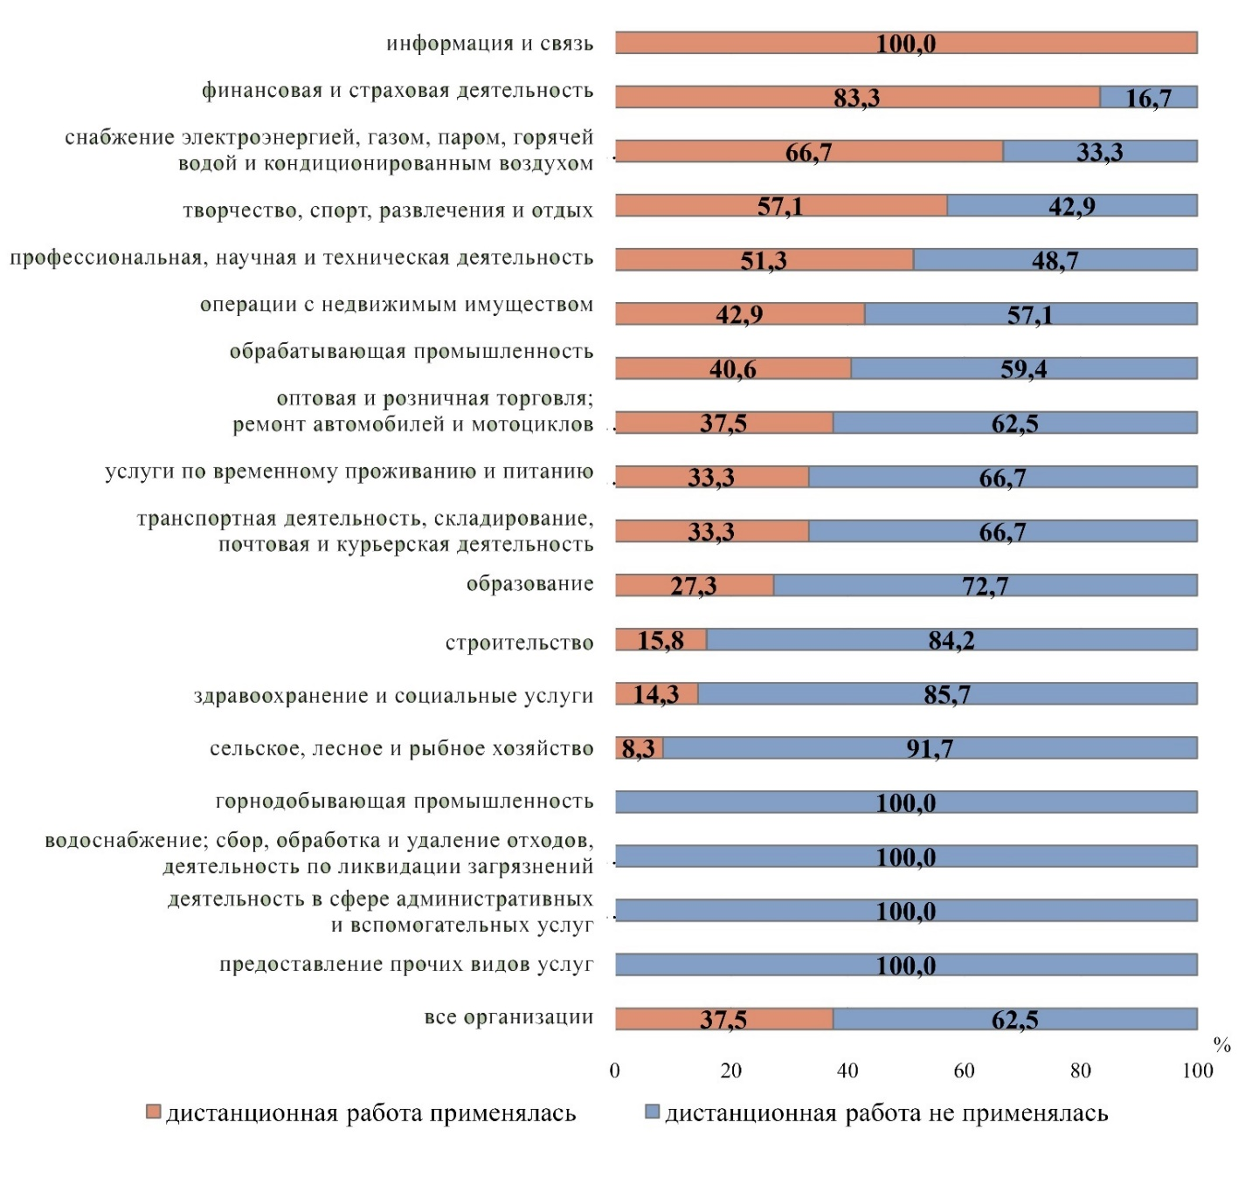

Приложение 11
Среднемесячная номинальная заработная плата
по отдельным видам экономической деятельности

(январь-ноябрь 2021 г.; в % к средней заработной плате по экономике)

 | Азербайджан | Армения | Беларусь¹⁾ | Казах-  стан¹⁾ | Кыргызстан¹⁾ | Молдова²⁾ | Россия | Таджикис-тан¹⁾ | Узбекис-тан¹⁾ | Украина¹⁾
Сельское, лесное и рыбное хозяйство | 62 | 65 | 74 | 60 | 57 | 61 | 69 | 41 | … | 88
Горнодобывающая промышленность и разработка карьеров | 426 | 244 | 175 | 202 | 196 | 83 | 183 | 184 | 129³⁾ | 138
Обрабатывающая промышленность | 94 | 89 | 105 | 110 | 110 | 84 | 93 | 130 | … | 96
Электроснабжение, подача газа, пара и воздушное кондиционирование | 106 | 129 | 109 | 85 | 163 | 154 | 103 | 180 | … | 141
Водоснабжение; ка-  нализационная система, контроль над сбором и распределением отходов | 76 | 94 | 82 | 65 | 90 | 90 | 71 | 67 | … | 79
Строительство | 122 | 108 | 104 | 117 | 105 | 89 | 91 | 159 | 120 | 81
Оптовая и розничная торговля, ремонт моторных транспортных средств и мотоциклов | 74 | 74 | 88 | 87 | 95 | 89 | 87 | 87 | 101 | 96
Транспорт и складирование | 128 | 100 | 96 | 117 | 142 | 81 | 104 | 125 | 135 | 99
Услуги по прожива-  нию и питанию | 80 | 49 | 67 | 82 | 7 | 60 | 58 | 70 | … | 61
Информация и связь | 159 | 256 | 329 | 137 | 207 | 237 | 169 | 206 | 174 | 182
Финансовая и страховая деятельность | 268 | 221 | 152 | 186 | 205 | 183 | 210 | 279 | 258 | 171
Операции с недвижимым имуществом | 92 | 73 | 78 | 74 | 82 | 81 | 75 | 92 | … | 80
Профессиональная, научная и техническая деятельность | 164 | 98 | 124 | 151 | 126 | 127 | 151 | 124 | … | 138
Административная деятельность и дополнительные услуги в данной области | 59 | 71 | 65 | 99 | 91 | 76 | 70 | 81 | … | 80
Государственное управление и оборона, обязательное социальное обеспечение | 133 | 140 | 117 | 83 | 121 | 114 | 100 | 84 | … | 136
Образование | 73 | 68 | 67 | 73 | 76 | 82 | 77 | 81 | 72 | 84
Здравоохранение и социальные услуги | 77 | 99 | 89 | 90 | 63 | 124 | 90 | 66 | 67 | 83
Искусство, развлече-ния и отдых | 73 | 98 | 70 | 2 | 52 | 68 | 93 | 82 | … | 89
Предоставление прочих видов услуг | 103 | 62 | 70 | 96 | 82 | 118 | … | 257 | … | 95
____________
¹⁾ Январь-декабрь 2021 г.
²⁾ Январь-сентябрь 2021 г.
³⁾ Промышленность.

Приложение 12
Страны мира по ВВП (ППС) на душу населения, по данным МВФ
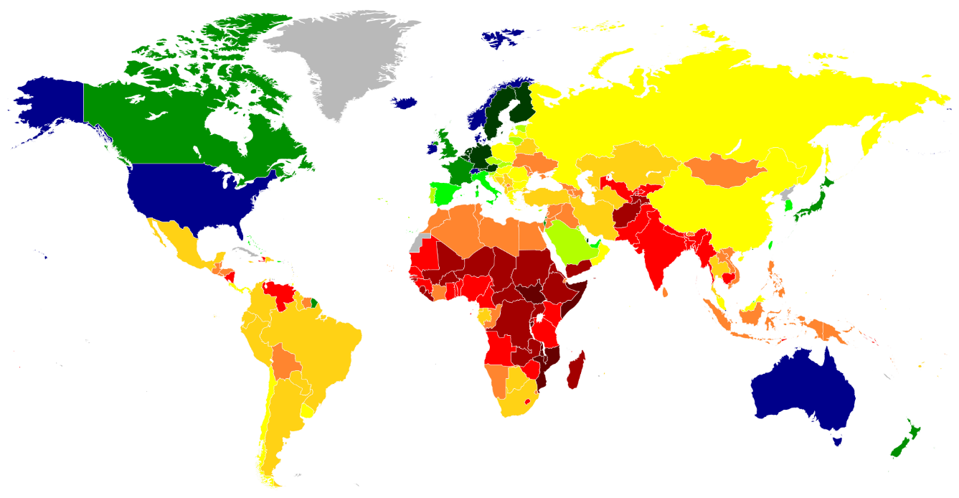
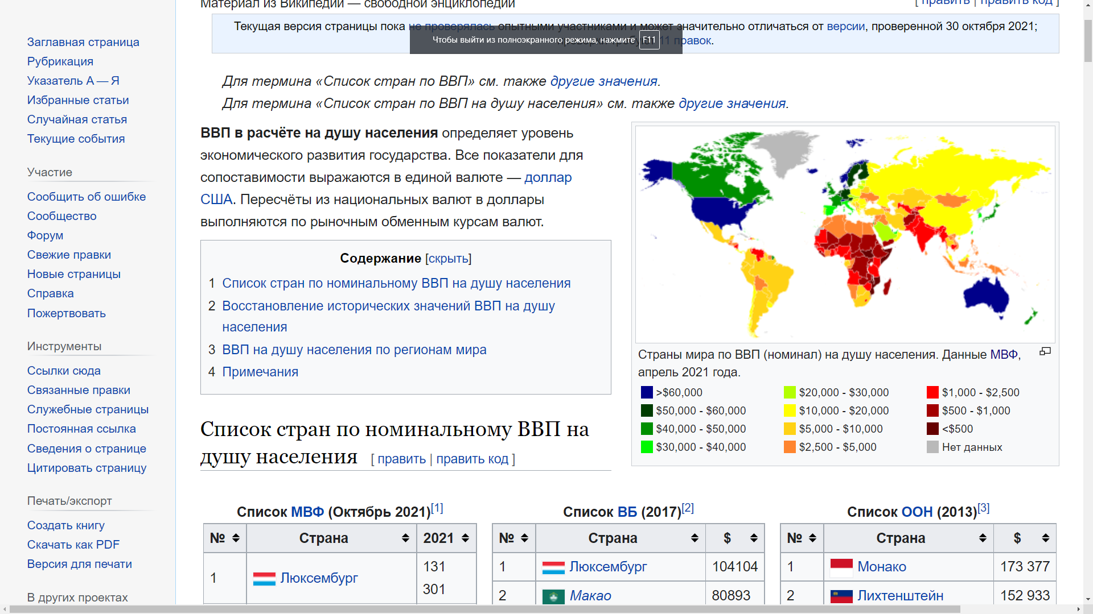
№ | Страны | 2020 | 2021
1 | Люксембург | 117984 | 126569
5 | Швейцария | 73246 | 78112
6 | ОАЭ | 71139 | 74245
7 | Норвегия | 65841 | 69859
21 | Канада | 48759 | 53089
29 | Италия | 41268 | 45267
30 | Израиль | 41271 | 44966
36 | Литва | 38817 | 42091
42 | Словакия | 32866 | 35547
48 | Греция | 28722 | 31821
51 | Россия | 28053 | 30431
56 | Болгария | 23721 | 25847
65 | Белоруссия | 20170 | 21467
70 | Китай | 17104 | 19090
77 | Грузия | 14849 | 16590
81 | Бразилия | 14890 | 16169
85 | Азербайджан | 14515 | 15299
86 | Армения | 13329 | 14701
124 | Индия | 6510 | 7314
142 | Киргизия | 5007 | 5187

Доклад Всемирного Банка, «Global Economic Prospects», январь 2022г.
https://ourworldindata.org/covid-vaccinations
По данным исследования Deloitte СНГ и SAP «От стратегии до внедрения — как повысить ценность цифровой трансформации», 2021г.
Отношение численности безработных к рабочей силе/экономически активному населению.
В марте 2020, страховые выплаты по безработице.
В ноябре
Выплаты по безработице включают погашение задолженности за предыдущие месяцы.
Здесь и далее – январь-ноябрь 2021 г.
Мировые цены на продовольствие увеличиваются с нарастающей скоростью - по оценкам экспертов ООН цены на продовольствие в мире растут максимальными темпами за последние 10 лет. Лидерами подорожания стали растительные масла, сахар, зерновые, мясо и молочная продукция. Сейчас мировые цены на основное продовольствие почти на треть выше, чем год назад.
Центр BEROC, опрос потребителей и бизнеса в рамках проекта "Мониторинга экономики Беларуси", декабрь 2021 г.
Международного республиканского института (IRI).
Оценка экспертов страховой компании «Росгосстрах Жизнь», банка «Открытие» совместно с исследовательским центром А2.
СРО "МиР"
По данным холдинга «Ромир» реальные цены на лекарства за 2021г. в России выросли на 11,4%, что значительно выше общей фиксируемой инфляции.

